Գումարման զուգորդական հատկությունը
Դասարանական առաջադրանքներ
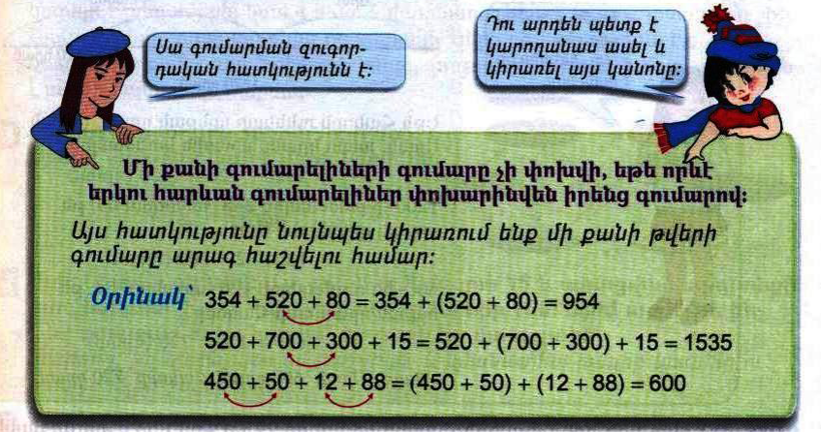
1․ Հաշվի՛ր օգտագործելով գումարման զուգորդական հատկությունից։
700+630+70=700+(630+70)=1400
415+392+8=415+(392+8)=815
5440+60+493+7=(5440+60)+(493+7)=6000
2․ Հաշվի՛ր տրված կողմերով քառանկյան պարագիծը՝ օգտվելով գումարման զուգորդական հատկությունից։

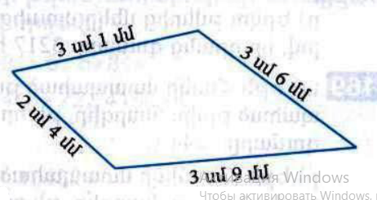
1)3սմ 1մմ+3սմ 9մմ=70
2)2սմ 4մմ+3սմ 6մմ=60
3)70+60=130
3․ Մեծ միավորներից մեկն արտահայտի՛ր փոքր միավորով։
33մ6դմ=32մ16դմ
2տ5ց=1տ15ց
23ց15կգ=22ց115կգ
32կգ50գ=31կգ1050գ
4․ Երկու կից հողամասերից մեկի մակերեսը 225մ²-ով մեծ է մյուի մակերեսից։ Որքա՞ն է հողամասերից յուրաքանչյուրի մակերեսը, եթե դրանց մակերեսները միասին 2445մ² է։
1)2445-225=-2220
2)2220:2=1110
5․ Համեմատի՛ր
7կգ850գ < 8կգ200գ
8տ40կգ < 8տ400գ
90տ10ց > 91տ
75ց32կգ > 7տ532կգ
6․ Հայկի մտապահած թվին գումարելով 64՝ կստանանք Արայի մտապահած թիվը։ Ո՞ր թվերն են մտապահել նրանք, եթե այդ թվերի գումարը 2344 է։
1)2344-64=2280
2)2280:2=1140
3)1140+64=1204
7․ Երկու թվերից մեկը մյուսից մեծ է 25-ով։ Գտի՛ր այդ թվերը՝ գիտենալով, որ դրանց գումարը 425 է։
1)425-25=400
2)400:2=200
3)200+25=225
8․ Երեք հավասար թվերի գումարը 600 է։ Որքա՞ն է այդ թվերից երկուսի գումարը։
1)600:3=200
2)200x2=400
9․ Ի՞նչ թվանշանով կարող է վերջանալ 5 իրար հաջորդող բնական թվերի արտադրյալը։
10, 11, 12, 13, 14:
10․ Հաշվի՛ր, թե քանի թվանշան է պետք բոլոր քառանիշ թվերը գրելու համար։
9000×4=36000
Տնային առաջադրանքներ
1․ Հաշվի՛ր օգտագործելով գումարման զուգորդական հատկությունից։
120+800+200+40=120+(800+200)+40=1160
330+700+300+15=330+(700+300)+15=1345
4550+50+395+5=(4550+50)+(395+5)=5000
2․ Հաշվի՛ր տրված կողմերով քառանկյան պարագիծը՝ օգտվելով գումարման զուգորդական հատկությունից։
P=(3սմ3մմ+1սմ7սմ)+(3սմ2մմ+2սմ8մմ)=11սմ
P=11սմ
3․ Մեծ միավորներից մեկն արտահայտի՛ր փոքր միավորով։
20օր12ժ=19օր36ժ
21ժ15ր=20ժ75ր
45ր18վ=44ր78վ
32կմ6մ=31կ1006մ
11մ8սմ=10մ108սմ
4․ Կարենը խաղողի համար վճարեց 450դրամով ավելի, քան դեղձի համար։ Նա որքա՞ն վճարեց մրգերից յուրաքանչյուրի համար, եթե ընդամենը վճարեց 2650 դրամ։
1) 2650-450=2200
2) 2200:2=1100(դրամ)(դեղձ)
3) 1100+450=1550(դրամ)(խաղող)
Պատ․՝ 1100, 1550
5․ Համեմատի՛ր
5կմ400մ < 6կմ200մ
8մ40սմ = 8մ4դմ
5մ75սմ > 5մ7դմ
12դմ8սմ = 128սմ
6․ Լալայի մտապահած թվից հանելով 45՝ կստանանք Աննայի մտապահած թիվը։ Ո՞ր թվերն են մտապահել նրանք, եթե այդ թվերի գումարը 2349 է։
1) -2349 2) 2304 2
45 2 1152(Աննա)
2302 0
3
2
10
10
0
3) 1152+45=1197(Լալա)
Պատ․՝ 1197, 1152:
7․Երկու թվերից մեկը մյուսից փոքր է 35- ով։ Գտի՛ր այդ թվերը՝ գիտենալով, որ դրանց գումարը 435 է։
1) 435-35=400 2) 400:2=200( ) 3) 200+35=235 ( )
Պատ․՝ 235, 200
8․Երեք թվերի գումարը 500 է։ Դրանցից երկուսի գումարը բույնպես 500 է։ Ո՞րն է երրորդ թիվը։
500-500=0
Պատ․՝ 0
9․Կարո՞ղ է արդյոք 10 հավասար թվերի գումարը վերջանալ 8 թվանշանով։
Ոչ
10․ Հաշվի՛ր DB հատվածի երկարությունը՝ գիտեալով, որ․
AC=41մմ, AD=16մմ, BC=9մմ։

